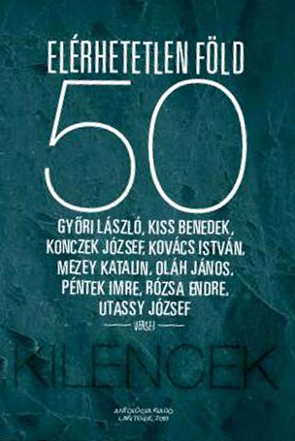
Farkas László
Melyiket a 9 közül?

Honnan tudtam volna, ki győz majd?
A régi Új Írás indulásakor, 1961-ben arra kaptam parancsot, hogy járjam a kocsmákat, füleljem le a tehetséges fiatalokat. Illyéssel, Kassákkal, Vas Istvánnal, Sinkával majd elbánnak Váciék, én toborozzam csak a fiatalokat. Igaz, az első években, 61-62 táján főleg költő elődeiket, a „Hetek”et szorgalmazták. Ágh István, Bella István, Buda Ferenc, Ratkó József, Kalász László, Raffai Sarolta, Serfőző Simon, (őt ugyanitt ünnepeljük, hetven évesen), erős versenytársak voltak. Meg hát az „Egyek”. Baranyi Ferenc, Csukás István, Ladányi Mihály, Csanády János, Orbán Ottó – a „Kilencek” nek nehéz sors jutott, nem látszottak ki közülük.
64-ben kezdtek bekerülni az Új Írás falai mögé. Győri László, Rózsa Endre… S kivált akkor, amikor Angyal János lett a mentoruk, a fiatal költők gondviselőjeként. – Már a „Hetek” is okoztak gondot rebellis verseikkel, de a „Kilencek”kel gyarapodtak a problémák. Angyal Jánosnak ez lett a veszte, amikor új főszerkesztő vette át a lapot. „Részrehajló”- moindta. Hiába támogatta őket Nagy László, Juhász Ferenc.
Az Elérhetetlen Föld, a korszakos gyűjtemény összekaroltatta őket, és kezdett megerősödni költészetük, de szerteágazni is, önálló kötetek útján. Ötven éve.

( Konczek József itt következő fiatalos, játékos versei nem válasz a cím kérdésére – bár Juhász Ferenc többször intett, figyeljek rá, ő a legkiválóbb, – hanem azért illesztettük ide őket, mert ő adott verseket ebbe az Új Írás számba…)

Konczek József
Konc

Hívtak engem Koncznak,
boncnak,
jerikói loncnak –

de a vers nem imamalom,
s nem kúszik föl az ablakon.

Hívjatok csak Koncnak.
Mert a Konc… hm…
papírmérték,

ha írnak rá,
lehet benne tán versmérték,

s ha a vers jó,
az az érték

Madársors

Kristály sorsom, ha himbált,
elgondoltam Halimbát,
ott a csillék szaladnak,
kötél tart, de magad vagy.

Adnak ezt-azt, kalimpát,
kismadárnak fahintát,
s el- meg visszaragadnak,
jobb, ha maradsz magadnak.

Zselnicemeggy bukik rád,
pörgesd meg a csuringád
azért van a képzelet,
semmibe ne nézzenek.

/Hej, barátok, barátnők,
fűzfaágra madár jött,
ideszáll meg elrepül,
bámulom én emberül./

csuringa az ausztráliai bennszülöttek pörgető
„brugattyúja”, atavisztikus léleknemző eszköz

